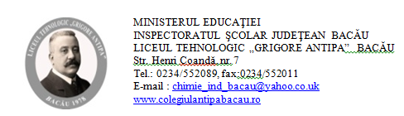

**RAPORT PRIVIND PARTICIPAREA LA OLIMPIADE ȘI CONCURSURI ȘCOLARE/EXTRAȘCOLARE 2022-2023**

DATA CONCURSULUI:

DENUMIREA OLIMPIADEI/CONCURSULUI:

ETAPA (PE ȘCOALĂ, LOCALĂ, JUDEȚEANĂ, REGIONALĂ, NAȚIONALĂ):

PERSOANA/PERSOANELE CARE AU PREGĂTIT ELEVII:

|  |  |  |  |
| --- | --- | --- | --- |
| **NUMELE ȘI PRENUMELE ELEVILOR** | **CLASA** | **LOCUL OCUPAT** | **PREMIUL OBȚINUT (dacă este cazul)** |
|  |  |  |  |
|  |  |  |  |
|  |  |  |  |